สรุปภาพรวมผลการใช้จ่ายงบประมาณ ประจำปีงบประมาณ พ.ศ. 2569
ข้อมูล ระหว่างวันที่ 1 ตุลาคม 2568 - 31 มีนาคม 2569
ประมาณการงบประมาณ | ผลการเบิกจ่ายจ่ายจริง | คิดเป็นร้อยละ | เป็นไปตามเป้าหมาย /  ต่ำกว่าเป้าหมาย
1,853,040 | 0401 1,853,040 | 100.00% | เป็นไปตามเป้าหมายที่กำหนด
ปัญหา/อุปสรรค/แนวทางการแก้ไขปรับปรุง
ไม่มีปัญหาหรืออุปสรรคแต่อย่างใด
 | 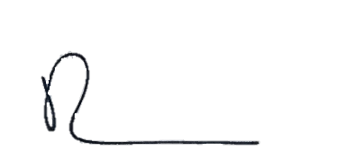
พันตำรวจเอก
 | (พิมุข นาคขำพันธ์)
 | ผู้กำกับการสถานีตำรวจภูธรนายายอาม

